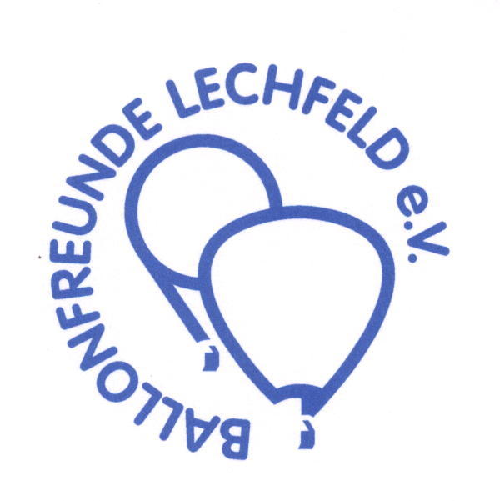

PROGRAMM

„Königsbrunner LEW Ballon-Cup 2018“
33. Königsbrunner Heißluftballonwettfahrt
vom 29.06. bis 01.07.2018

Freitag, 29.06.2018

ab 18:00 Uhr Ankunft am Wettfahrtstützpunkt in Königsbrunn,
Nibelungenstraße 16 im LEW-Technologiepark
mit anschließendem gemütlichen Abend und traditioneller Brotzeit mit Freibier
ca. 20:00 Uhr Generalbriefing mit Einteilung der Helfer

Samstag, 30.06.2018

ca. 05:00 Uhr Briefing zum ersten Lauf und Markerausgabe im Technologiepark
ab 10:00 Uhr Gastanken bis 12:00 Uhr
ca. 18:00 Uhr Briefing im Leuchtenpark zum 2. Lauf
ca. 19:00 Uhr Start am Festplatz bei der „Königsbrunner Gautsch“
anschließend Treffen im LEW-Technologiepark

Sonntag, 01.07.2018

ca. 05:00 Uhr Briefing im LEW-Technologiepark zur „Lustfahrt“
ca. 06:00 Uhr Start zur „Lustfahrt“ am Festplatz bei der „Gautsch“
ca. 11:00 Uhr Siegerehrung im LEW-Technologiepark mit Verabschiedung

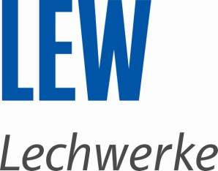 Hauptsponsor des Königsbrunner LEW Cups 2018

